# Дата: 20.02.

**Клас: 1 – Б**

**Предмет: *Фізична культура***

# Тема: Організовуючі вправи. Загальнорозвивальні вправи в русі. Елементи гімнастики: напівшпагат, шпагат. Рухлива гра.

**Мета** : ознайомити з елементи гімнастики: напівшпагат, шпагат; формувати у дітей знання організуючих і стройових вправ в русі, знання правил шикування в шеренгу; тренувати у виконанні організовуючих вправ та різновиди ходьби і бігу; продовжити знайомство з новими рухливими іграми; сприяти вихованню морально-вольових якостей: витривалості, сили, спритності, здорового способу життя.

# Хід уроку

## Під час дистанційного навчання дуже не хочеться вставати з ліжка, особливо дітям. Для того, щоб ранок розпочинався з користю, рекомендуємо зайнятись разом зарядкою. І корисно і приємно. У сьогоднішніх відео діти виконають ряд фізичних вправ, які легко виконувати вдома. Ніяке обладнання чи спортзал не потрібно!

**І. ВСТУПНА ЧАСТИНА**

# ТБ під час виконання фізичних вправ вдома.

[***https://www.youtube.com/watch?v=haAfK10vH7s***](https://www.youtube.com/watch?v=haAfK10vH7s)

# Організовуючі та стройові вправи. а) Шикування в шеренгу

**б) Організовуючі та стройові вправи.**

**ІІ. ОСНОВНА ЧАСТИНА**

# Загальнорозвивальні вправи в русі.

**Комплекс вправ у русі**

1. В. П.— руки за спиною. 1—4 — ходьба на носках. 5—8 — ходьба звичайним кроком. 9—16 — те саме на п'ятках.
2. В. П.— руки на поясі. 1—16 — нахили голови вперед та назад. 17— 32 — те саме в сторони.
3. В. П.— руки донизу. 1—4 — повільний присід, руки на коліна. 5—8 — В. П.
4. В. П.— руки попереду. 1 — ривком руки у сторони. 2 — В. П. 3 — ривком руки вгору. 4 — В. П.
5. В. П.— руки за головою. 1—8 — повороти тулуба в сторони.
6. В. П. — руки знизу-позаду, пальці з'єднані. 1 — ривком руки назад, про- гнутися. 2 — В. П.
7. В. П.— ліва рука вгорі. 1—16 — послідовні кола руками вперед — кроль на грудях. 17—32 — те саме назад, кроль на спині.
8. В. П.— руки за голову. 1 — нахил уліво, ліву руку в сторону долонею вгору.

2 — В. П. 3—4 — те саме праворуч.

1. В. П.— руки вгору. 1—2 — однойменний мах лівою, руки вперед-назовні долонями вниз, крок лівою, руки вгору. 3—4 — те саме правою ногою.
2. В. П.— ліва рука на поясі, права — в сторону. 1 — стрибком стійка ніг нарізно, змінити положення рук. 2 — стрибком ноги разом, змінити положення рук.

Біг та ходьба в обхід.

# Елементи гімнастики: напівшпагат, шпагат. Розминка для шпагату.

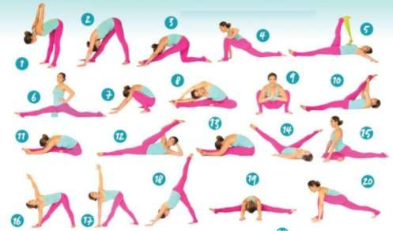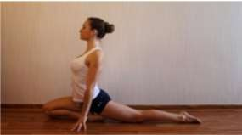

[**https://www.youtube.com/watch?v=SBqsXeaPCZU**](https://www.youtube.com/watch?v=SBqsXeaPCZU)

**ІІІ. ЗАКЛЮЧНА ЧАСТИНА**

# Рухлива гра.

**«Дожени мене»**

***Мета:*** *учити бігати по прямій. Виховувати вміння швидко орієнтуватися та рухатись, не заважаючи один одному.*

# Правила гри:

Вчитель стоїть за 3-5 кроків від дітей, вишикуваних у шеренгу. На слова: “Діти, доженіть мене!” вони біжать. Намагаючись наздогнати вихователя. Побігавши не дуже швидко 15-20 с, він дає кому-небудь з дітей спіймати себе, і всі повертаються на свої місця.

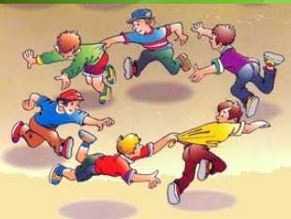

***Бажаю вам гарного настрою і міцного здоров’я!***